22 - Kortversjon Fakturagrunnlag

Det er mulig å opprette et fakturagrunnlag i ePhorte. Dette er et ”punche”-grunnlag som kan benyttes ved registrering i faktureringssystemet. Det er som oftest brukere av modulene for byggesak, fradeling og plansak som benytter seg av denne fanen.

Utskrift av fakturagrunnlaget leveres til den som er ansvarlig for å legge dette inn i faktureringssystemet.

Fremgangsmåte:
- Åpne fanen Faktura
- Fra hurtigmenyen velger du opprette Ny faktura
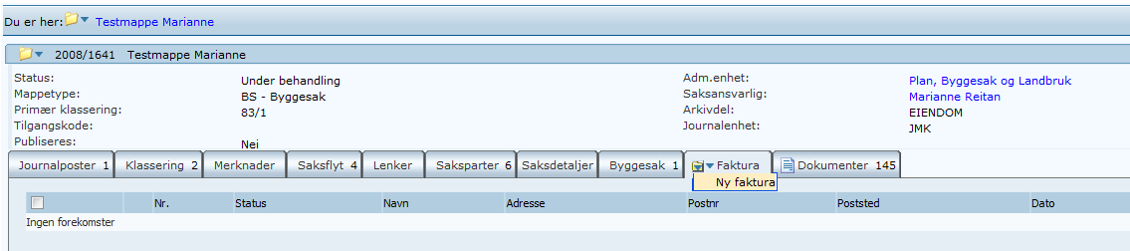

- Velg hvem som skal faktureres ved å gjøre oppslag på navn (oppslaget blir gjort mot parter som er registrert i saken). I byggesaker er det alltid tiltakshaver som skal faktureres.

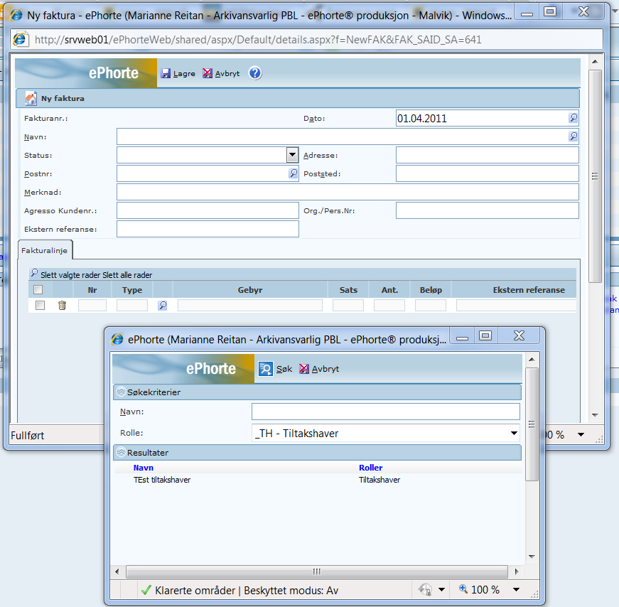
- Etter å ha valgt fakturamottaker må det gjøres oppslag mot gebyrregulativ og velg de gebyrer som skal inn i grunnlaget.
For raskere å finne riktig gebyrtype anbefales det å bruke papirutgaven av gebyrregulativ med påsatte ePhorte-koder.
Den finnes her: S:\TEKNISKE TJENESTER\I Administrasjon\02 Adm teknisk\05 Gebyrregulativ (begrenset tilgang til tekniske tjenester)
- ePhorte-koden settes deretter inn i rubrikk ”Type” og satsen kommer opp.

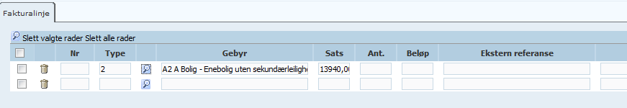

- Når alle gebyrer er valgt justeres antallet i rubrikk ”Ant”.
- Lagre
- Plasser musepeker over ikonet og velg Fakturagrunnlag og ”Søk nå”.
- Skriv ut fakturagrunnlaget og lever til den som er ansvarlig for å legge dette inn i faktureringsprogrammet.
- For å redigere fakturagrunnlaget – plasser musepeker over ikonet og velg ”Rediger”

Oppdatert 01.04.11 MARREI

